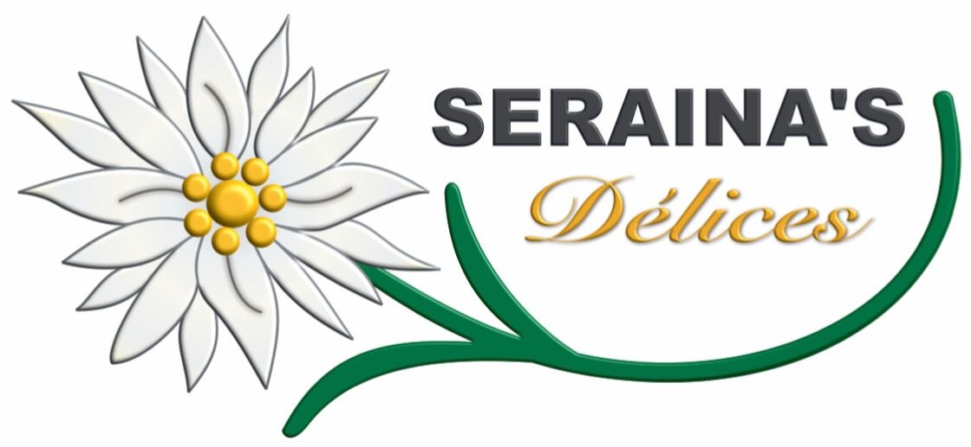

**Frischer, hausgemachter Tofu – Gesund, Lecker & Nachhaltig!**

**Warum unser Tofu?**

* 100% hausgemacht mit Liebe
* Aus hochwertigen, nachhaltigen Zutaten
* Vielseitig verwendbar: in Pfannen, Salaten, Suppen & mehr!
* Frei von künstlichen Zusätzen

**Kichererbsentofu 200g 3.000F CFA  
Bohnentofu 200g 3.500F CFA  
Linsentofu 200g 4.500F CFA**

**Kontakt & Bestellung:**  
Seraina’s DÉlICES  
Telefon: +221-77 861 27 50 (WhatsApp)  
E-Mail: serainarobino@gmail.com

**Standort & Öffnungszeiten:**  
Cité Asecna, Ouakam  
Montag – Freitag 08:00 – 17:00

Lieferung nur auf Vorbestellung!